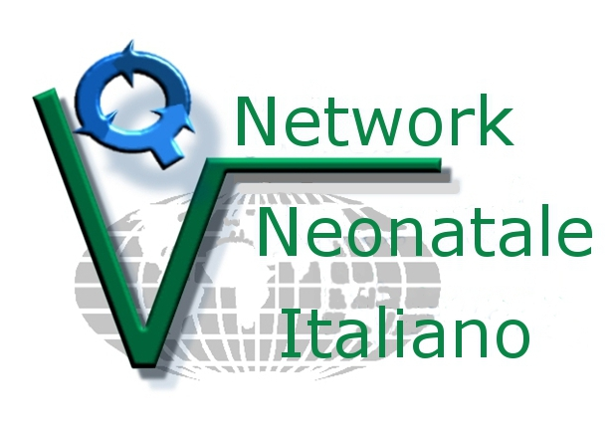
Il Network Neonatale Italiano (NNI) raccoglie i dati clinici sui bambini nati gravemente pretermine (al di sotto dei 1500g o al di sotto delle 30 settimane di gestazione) dei reparti di Terapia Intensiva Neonatale di tutta Italia e li convoglia presso il Network Internazionale “Vermont Oxford Network”, con sede a Burlington nel Vermont (USA), il quale si occupa dell’analisi statistica e della diffusione di tali dati provenienti da tutto il mondo per scopi scientifici e di miglioramento della qualità, attraverso iniziative formative dedicate. Il Vermont Oxford Network (VON) è una rete di collaborazione tra medici e altri professionisti in campo sanitario dedicate al miglioramento della qualità e della sicurezza delle cure mediche per neonati e le loro famiglie.
Per svolgere il suo compito il Network ha creato e mantiene un database per i neonati pretermine che include numerose es essenziali informazioni di processo e di esito, raccolte con il fine di descrivere in modo completo la qualità delle cure ai neonati ad alto rischio. Questo database fornisce alle Unità di Terapia Intensiva Neonatale che partecipano al progetto dati unici, affidabili e confidenziali da utilizzare per la qualità della gestione delle risorse, il miglioramento delle procedure, le riunioni interne, la revisione dei casi e gli eventi formativi aventi come finalità il miglioramento della qualità assistenziale.
NNI si occupa dell’analisi e della diffusione dei dati a livello italiano (nazionale e regionale) ed è quindi responsabile della correttezza e della completezza dei dati raccolti per il database italiano in base al quale pubblica ogni anno report e pubblicazioni basati sui dati clinici in suo possesso.
I membri hanno anche l’opzione di poter partecipare a programmi collaborativi di formazione orientata al miglioramento della qualità, sia in ambito nazionale che internazionale, al fine di identificare ed implementare le migliori pratiche cliniche per ottenere miglioramenti tangibili nella qualità delle cure e nella sicurezza dei pazienti. Il Network divulga i risultati del suo lavoro in apposite pubblicazioni, in articoli scientifici, in riviste mediche e sul suo sito internet (www.vtoxford.org). I siti internet (sia quello americano del VON che quello italiano del NNI (www.neonatalnet.org) forniscono ai membri, agli aspiranti tali e al pubblico interessato le informazioni riguardo alle attività del Network.
Il database viene utilizzato per fornire rapporti completi e confidenziali agli ospedali partecipanti e ciò serve come fondamento per progetti locali di formazione e miglioramento della qualità.
Il VON/NNI fornisce una gamma di strumenti di gestione, di ricerca e di collaborazione per aiutare le unità di Terapia Intensiva Neonatale a migliorare la qualità delle loro cure.
Tra le attività svolte vi sono gli studi clinici ed epidemiologici, effettuati secondo le seguenti regole di condivisione dei dati e dell'autorship: Regole di pubblicazione

